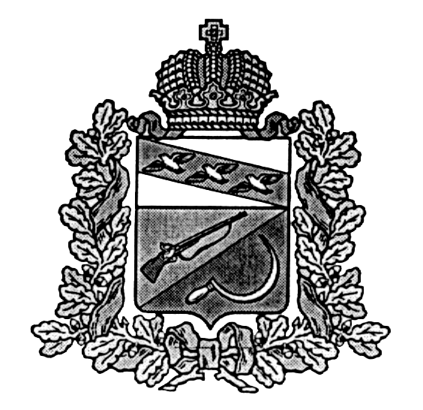
СОБРАНИЕ ДЕПУТАТОВ
ОЗЕРСКОГО СЕЛЬСОВЕТА
ЩИГРОВСКОГО РАЙОНА
КУРСКОЙ ОБЛАСТИ

Р Е Ш Е Н И Е

«21» ноября 2022 года № 15-40-7

О проведении публичных слушаний
по проекту решения «О бюджете
муниципального образования
"Озерский сельсовет" Щигровского
района Курской области
на 2023 год и плановый период 2024 и 2025 годов»

В соответствии со статьей 28 Федерального закона РФ от 06.10.2003г. № 131-ФЗ «Об общих принципах организации местного самоуправления в РФ» (с последующими изменениями и дополнениями), Устава муниципального образования «Озерский сельсовет» Щигровского района Курской области Собрание депутатов Озерского сельсовета Щигровского района Курской области РЕШИЛО:

1. Провести публичные слушания по проекту решения «О бюджете муниципального образования "Озерский сельсовет" Щигровского района Курской области на 2023 год и плановый период 2024 и 2025 годов» 12 декабря года 2022 года в 11 ч. 00 мин. по адресу: 306538, Курская область, Щигровский район, Озерский сельсовет, здание Озерского сельского клуба досуга.
2. Утвердить состав комиссии по организации и проведению публичных слушаний (Приложение №1).
3. Обнародовать настоящее решение.

Председатель Собрания депутатов Малыхина Л.В.

Глава Озерского сельсовета Бартенев Ю.А.

Приложение №1 к решению
Собрания депутатов Озерского
сельсовета Щигровского райо
на Курской области
от 21.11.2022 г. №15-40-7

СОСТАВ
комиссии по организации и проведению публичных слушаний по проекту
решения «О бюджете муниципального образования "Озерский сельсовет" Щигровского района Курской области на 2023 год и плановый период 2024 и 2025 годов»

Члены комиссии: Депутат Озерского сельсовета
Щигровского района Курской области – Сысоева Т.А.

Глава Озерского сельсовета - Бартенев Ю.А.

Начальник отдела - Кретова Е.Н.

